РАЗВИВАЮЩИЕ УПРАЖНЕНИЯ С ПЛАСТИЛИНОМ
Пластилин предоставляет прекрасную возможность для развития творчества и фантазии, тонкой моторики пальцев рук.

Пятиконечная звезда на 9 Мая из пластилина

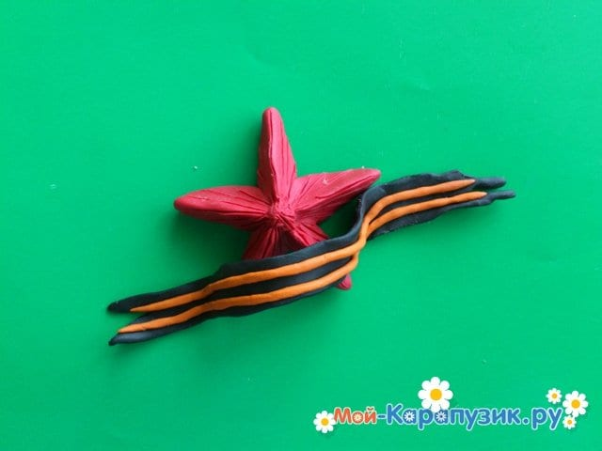

Праздник Победы - величайший день в истории России, да и всего мира! Великая Отечественная война навсегда наложила отпечаток гордости и печали в сознании наших граждан. В каждой семье из поколения в поколение передаются письма, награды, рассказы о родственниках-фронтовиках, о боевых тяготах, выдержке и героической славе советского народа!
Георгиевская лента и красная пятиконечная звезда - это символ отваги и патриотизма! Слепленный из пластилина такой символ станет украшением открытки или подарка к этому празднику.

Материалы работы:
- красный пластилин для звезды;
- оранжевый и черный пластилин для ленты;
- стека;
- клеенка или пластиковая доска.

Пошаговая инструкция для лепки пятиконечной красной звезды.
1. | Подготовьте пластилин: отрежьте кусочек нужного размера и как следует разомните для удобства работы.  Разделите его на пять равных частей и скатайте валики. | 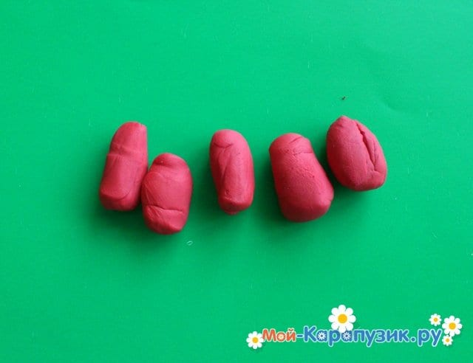
2. | Каждой детали необходимо придать форму вытянутой треугольной пирамиды.  На доске прижмите детали со всех сторон, чтоб выделить рёбра фигуры и выровнять стороны. Одно из рёбер должно быть длиннее других. | 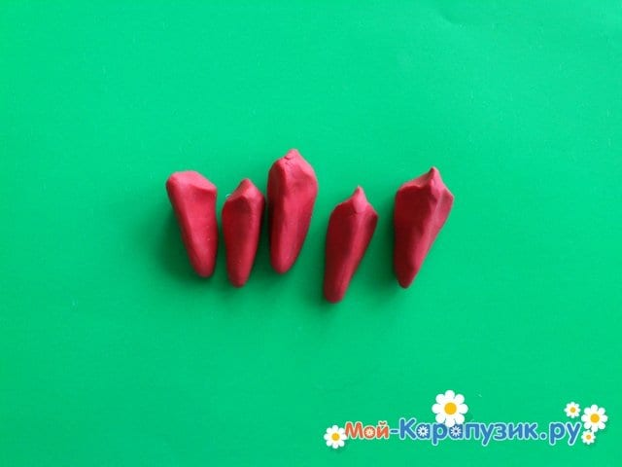
3. | Соедините лучи звезды так, чтобы длинные ребра были сверху фигуры.  Сгладьте по всей поверхности, чтобы не осталось мест стыка деталей. | 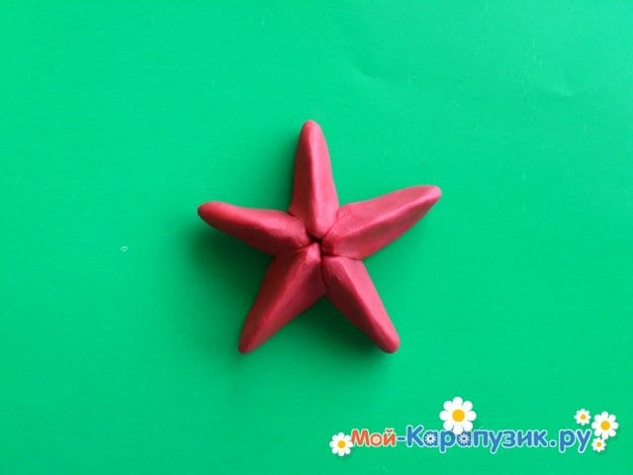
4. | Положите звезду на плоскую поверхность доски и стекой или пластиковым ножичком нанесите узор, исходящий из центра, как на рисунке.  Звезда победы готова! | 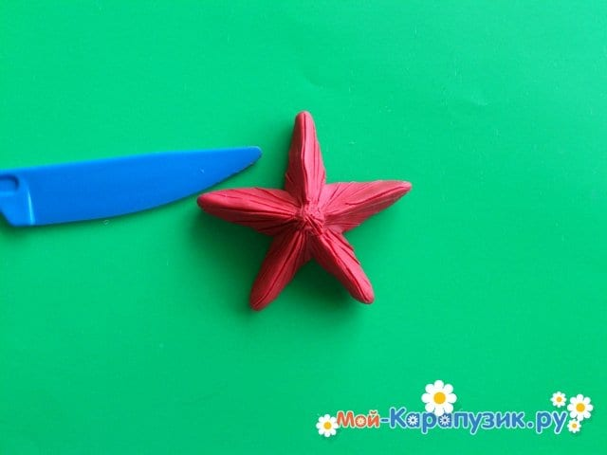
5. | Теперь нужно слепить знаменитую Георгиевскую ленту.  Из черного пластилина слепите основание будущей ленты: раскатайте длинный валик и прижмите его пальцами на доске, чтобы получилась длинная ленточка. Раскатайте тонкие жгутики такой же длины, что и лента. | 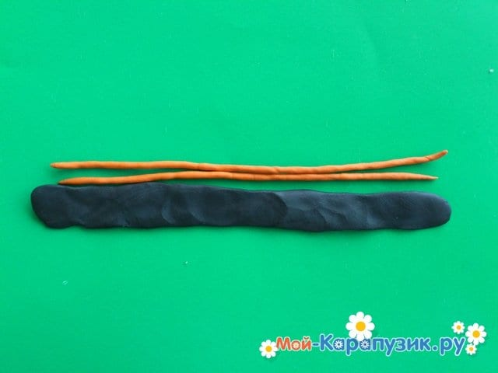
6. | Наложите оранжевые полосы вдоль ленты параллельно друг другу, слегка прижмите. Стекой вырежьте треугольники с двух сторон ленточки. | 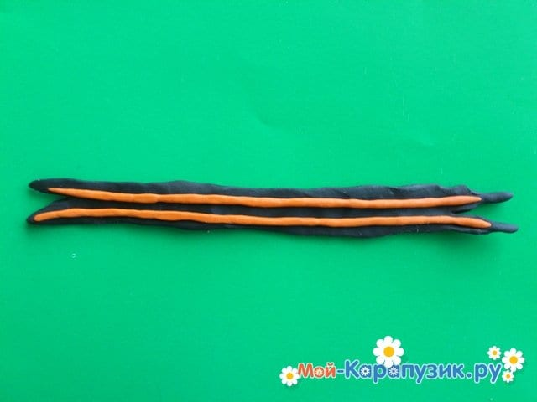
7. | Сгруппируйте детали так, чтобы лента находилась поверх звезды. Добавьте изгибы, как будто ленточка струится по ветру.

Используйте поделку для украшения поздравительной открытки, панно или стенда к 9-му Мая.

Подготовлено с использованием:
https://moy-karapuzik.ru

